**20. SRAZ OBCÍ BUKOVANY 2013.**

**PROPOZICE K FOTBALOVÉMU TURNAJI**

1. **Základní ustanoveni**

**Turnaj se hraje dle platných řádů a předpisů ČMFS**

1. **Posuzování přestupků**

**ŽK + ŽK= ČK v jednou utkání – stop na jedno utkání**

1. **Hrací doba**

**Je stanovena 2 x 15 min., s 5 min. přestávkou**

1. **Střídání hráčů**

**- každé družstvo tvoří 5+1 hráčů**

**- střídání libovolné**

**- každé střídání je nutno nahlásit**

**5. V utkání o 3 - 4 místo a o 1 – 2 místo**

**V případě nerozhodného výsledku rozhodují pokutové kopy.**

**6. Protesty**

**Případné námitky a protesty bude řešit hlavní pořadatel**

**7. Dodatek**

 **Hlavní pořadatel si vyhrazuje právo v případě nepředvídaných okolností, posunout začátky utkání dle potřeby turnaje**.

**20. SRAZ OBCÍ BUKOVANY 2013.**

**PROPOZICE K TURNAJI V NOHEJBALE**

**1. Turnaj předpokládá účast 6. družstev.**

**2. Tříčlenná družstva budou rozdělena do dvou skupin.**

**3. Ve skupinách se hraje systém každý s každým.**

**4. Vítězové skupin se utkají ve finále o celkové vítězství, které pak**

**určí pořadí ostatních družstev.**

**Utkání ve skupinách se hrají na dva vítězné sety ( 10 míčů).**

**Finálové utkání se hraje na tři vítězné sety.**

**Dílčí pravidla se určí při losování turnaje.**

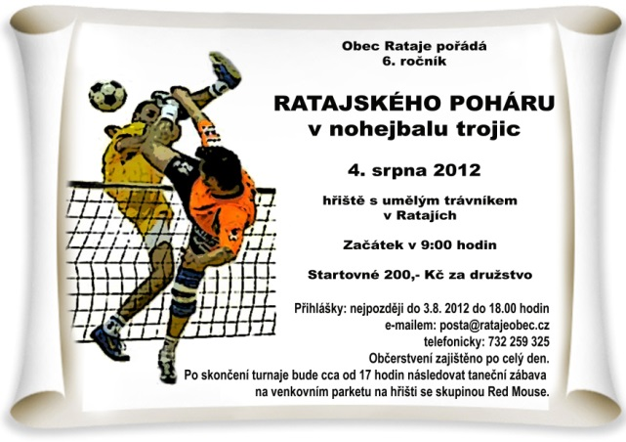

**20. SRAZ OBCÍ BUKOVANY 2013.**

**PROPOZICE K TURNAJI V PŘEHAZOVANÉ ŽEN**

**1. Turnaj předpokládá účast 6. družstev.**

**2. Družstvo tvoří 6 hráček+ libovolné střídání**

**3. družstva budou rozdělena do dvou skupin.**

**4. Ve skupinách se hraje systém každý s každým.**

**5. Vítězové skupin se utkají ve finále o celkové vítězství, které určí pořadí ostatních družstev.**

**Utkání ve skupinách se hrají na dva vítězné sety (21 bodů).**

**Finálové utkání se hraje na dva vítězné sety (21 bodů)**

**Dílčí pravidla se určí při losování turnaje**.

C:\Users\Hanzlik\AppData\Local\Microsoft\Windows\Temporary Internet Files\Content.IE5\JXXP006Y\MC900429947[1].wmf

**20. SRAZ OBCÍ BUKOVANY 2013.**

**PROPOZICE K TURNAJI V ŠIPKÁCH**

1. **Turnaj se bude hrát ve dvou skupinách po třech družstvech**
2. **Každé družstvo tvoří dva hráči**
3. **Každé družstvo odehraje ve skupině dvě utkání**
4. **Družstvo tvoří dva hráči a každý odehraj svůj zápas dle pravidel moderních šipek / 301 Master Out /**
5. **Pokud po odehrání dvou zápasů, bude stav nerozhodný, bude hrána třetí hra ve dvojičkách.**
6. **Utkání musí skončit poměrem 2:0 nebo 2:1**

**Prví družstvo z každé skupiny bude hrát o celkového vítěze. Další družstva dle umístění ve skupině o další pořadí.**

**Každé družstvo si zajistí vlastní šipky**

**Dílčí pravidla se určí při losování turnaje**



**20. SRAZ OBCÍ BUKOVANY 2013.**

**PROPOZICE K TURNAJI VE STOLNÍM TENISE**

1. **Účast 6. družstev**
2. **Družstva budou trojčlenná / 2 muži+1 žena /**
3. **Losem rozdělená do dvou skupin .**
4. **V každé skupině se družstva utkají systémem**

**„ každý s  každým“.**

1. **Ženy – skupina, muži - skupina**

**Další systém zápasů a pravidel se určí při losování turnaje**

**Způsob hry:**

* **utkání ve skupinách se hrají na 2 vítězné sety (11 míčků)**
* **Každé družstvo si zajistí vlastní pálky**

C:\Users\Hanzlik\AppData\Local\Microsoft\Windows\Temporary Internet Files\Content.IE5\CXIKUOK1\MC900320514[1].wmf

**20. SRAZ OBCÍ BUKOVANY 2013.**

**PROPOZICE K TURNAJI V PŘETAHOVÁNÍ LANEM**

**Pravidla:          Přetahovat se budou celá družstva systémem každý s každým. Na laně bude - středový praporek.**

* **Družstvo tvoří pět borců**
* **Vítězem se stává družstvo, které přetáhne soupeře / celé družstvo/ přes středovou čáru.**
* **Přetahuje se na dva vítězné body.**

**Všichni soutěžící musí být otočeni čelem ke středu, musí stát na nohou, nesmí upravovat lano (suky, omotání kolem těla či ruky  atd.) - povoleny jsou jen rukavice). Při rovnosti bodů rozhoduje vzájemný "zápas".**

